**Отчёт**

**о проделанной работе по профилактике детского дорожно – транспортного травматизма в МБОУ «СОШ с.Пролетарское» за третий квартал 2019г**

**Цель проведения:**

1.Предупреждение детского дорожно – транспортного травматизма.

2.Обучение учащихся правилам безопасности и правилам уличного движения пешеходов.

**Ответственные:**

Зам.директора по ВР Хаджиева П.А-А.

Зам.директора по ОБЖ Ахмедова Х.И.

Кл.рук – ли 1-11 кл.

Согласно плану по профилактике детского дорожно-транспортного травматизма с 1 по 11 классы проведены беседы, классные часы:

**- 1-е классы – «Дорога в школу и домой»:**

Для первоклассников была проведена экскурсия по главным улицам села, с целью закрепления маршрута «ДОМ.ШКОЛА.ДОМ.»

**- 2-е классы – «Правила безопасного поведения на улицах и дорогах»:**

Здесь дети узнали много нового о безопасном поведении на дорогах, изучили и закрепили по какой части тротуара нужно ходить и как правильно переходить дорогу;

**- 3-и классы – «Причины несчастных случаев на улицах и дорогах»:**

Классные руководители вместе с учащимися разбирали различные ситуации, которые происходят на улицах и дорогах.

**- 4-е классы – «Безопасность дорожного движения. Наиболее опасные места для движения пешеходов в микрорайоне школы»:**

Учащиеся закрепили знания по правилам дорожного движения и безопасности на дорогах и в транспорте. Учащимся было предложено нарисовать дома рисунки на тему «Безопасность дорожного движения»;

**- 5-е классы – «Улицы и движение в нашем микрорайоне»:**

Классные руководители рассказали о близлежащих улицах, о транспорте, который движется по ним, назвала наиболее опасные места.

**- 6 класс – «Причины ДТП»:**

Учащимся рассказали о типичных причинах дорожно-транспортных происшествий. Закрепили правила и обязанности для пешеходов, правила и обязанности пассажиров, где нужно ожидать автобус.

**- 7 класс – «Как мы знаем ПДД»:**

Классный руководитель разбирает с учащимися основные ситуации в транспорте, на остановке, правила действий пассажиров при аварии. Повторили также дорожные знаки.

**- 8-е классы – «История дорожных знаков»:**

Учащихся познакомили с историей дорожных знаков. Рассказали, сколько насчитывается дорожных знаков по правилам дорожного движения, и на какие группы они подразделяются.

**- 9-е классы – «Ответственность за нарушение ПДД»:**

Здесь учащимся рассказали, какую ответственность несут за нарушение правил дорожного движения, как пешеходы, так и пассажиры. Учитель ознакомила учащихся со статистикой дорожно-транспортных происшествий.

**- 10, 11 классы – «Правила поведения участников дорожного движения»:**

Учащиеся усвоили, что соблюдение правил дорожного движения – это закон для всех, и его соблюдение обязательно. Учащиеся работали с положением об ответственности за нарушение ПДД, по принципу: вопрос-ответ.

Далее учащиеся разбирали проблемные ситуации на проезжей части дороги. В конце урока учащимся были розданы памятки «Безопасное поведение на дорогах».

Во всех учебных кабинетах обновлены уголки безопасности. Активно работает отряд ЮИД «Светофорик». Члены отряда посетили начальные классы с проведением бесед по безопасному маршруту «ДОМ.ШКОЛА.ДОМ.»

В рамках профилактических мероприятий «Внимание дети!», проведена следующая работа:

- пешая прогулка для первоклассников «ДОМ.ШКОЛА.ДОМ»;

- общешкольное родительское собрание, на котором обсуждалась проблема детского дорожно-транспортного травматизма, здесь же распространены памятки для родителей-водителей «Безопасность детей-забота родителей»;

- с учителями проведены инструктажи о выполнении правил безопасности при перевозках детей на автобусах, остановках и при переходе дороги.

В каникулярное время на детских досуговых площадках велась работа по предупреждению детского дорожно-транспортного травматизма.

Летнюю площадку посетил капитан полиции Грозненского ОВД Автиев Руслан Зелимханович, который провёл беседу по безопасности дорожного движения.

Ежедневно в начальном звене проводятся «Минутки безопасности» на последнем уроке.

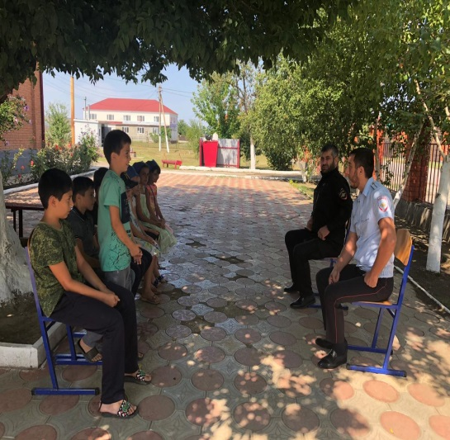 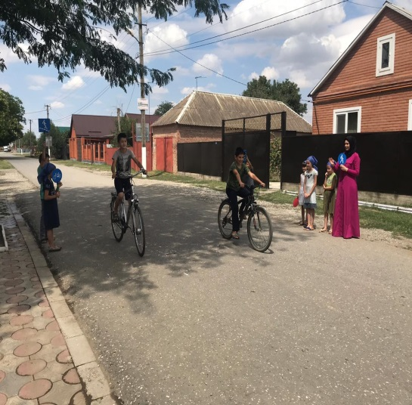

**Мероприятия на летней досуговой площадке**

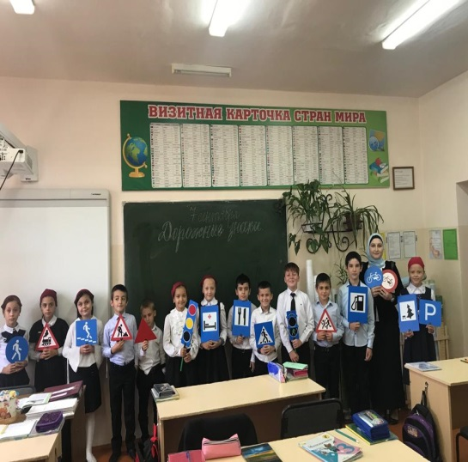 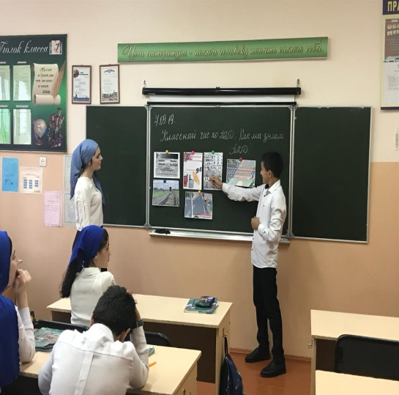

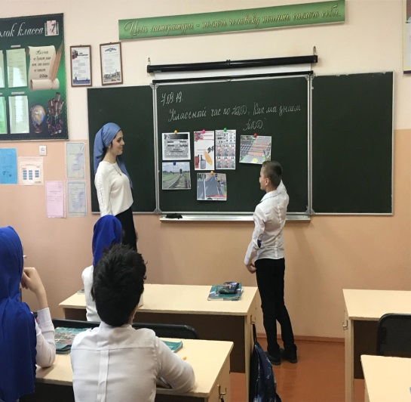 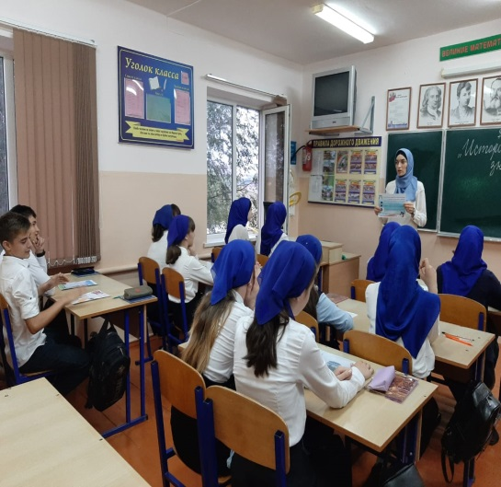

**Классные часы и беседы**

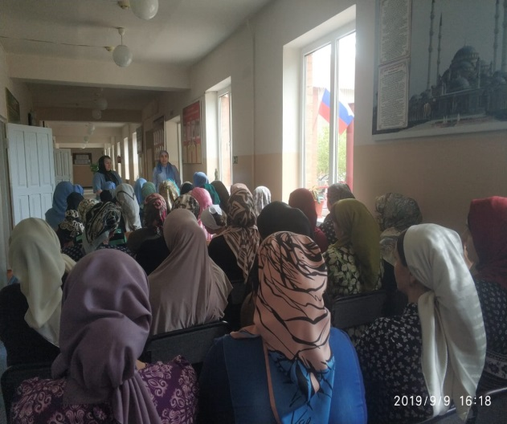 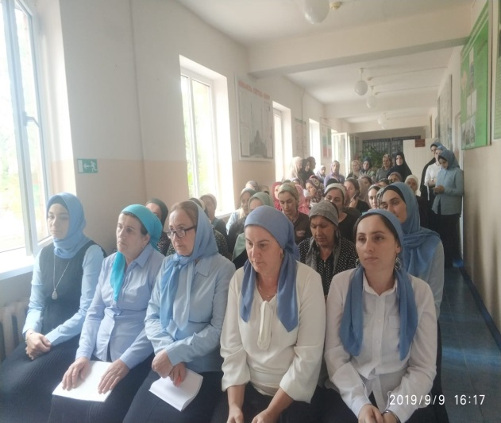

**Общешкольное родительское собрание**

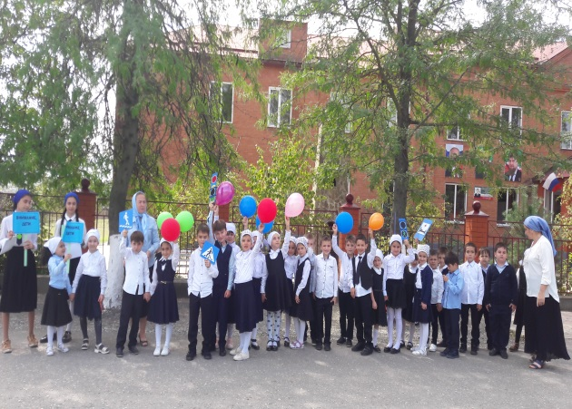 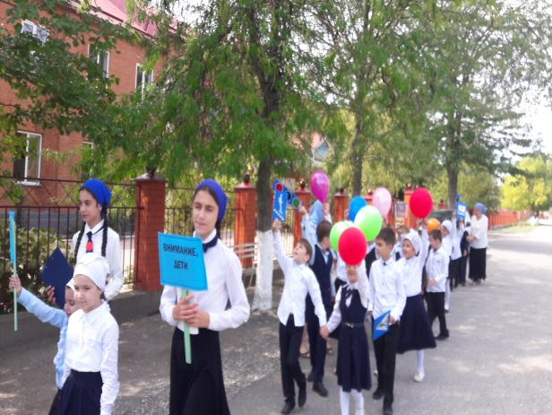

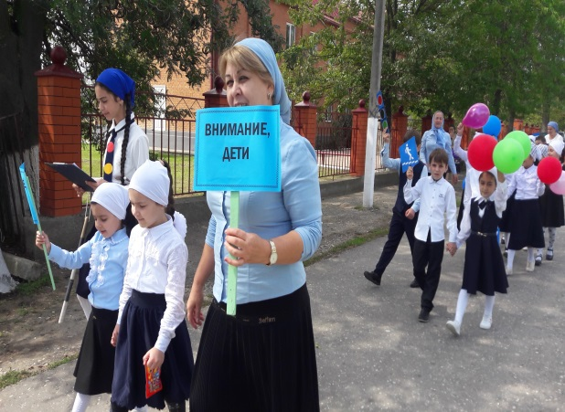 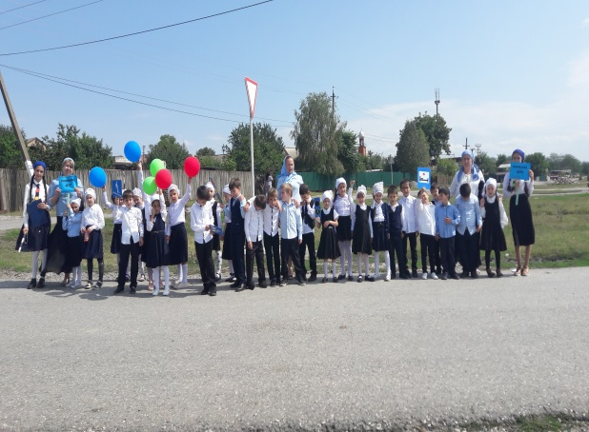

**Пешая прогулка для первоклассников «ДОМ.ШКОЛА.ДОМ.»**

Исполнитель: зам.директора по ОБЖ Ахмедова Х.И.